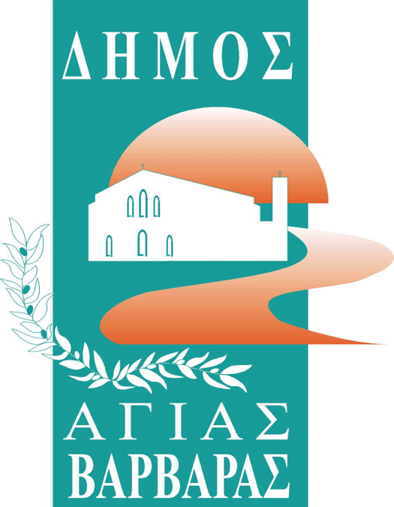
ΔΗΜΟΣ ΑΓΙΑΣ ΒΑΡΒΑΡΑΣ
Γραφείο Τύπoυ
ΔΕΛΤΙΟ ΤΥΠΟΥ 5/3/2026
Γυναίκες μοδίστρες, δακτυλογράφοι…
γυναίκες του ανέμου, της βροχής…(Τ.Λειβαδίτης)
Η γυναίκα γιορτάζει, η παγκόσμια ημέρας της γυναίκας γιορτάζεται αυτήν την Κυριακή 8 Μαρτίου από το δήμο μας, με μια εκδήλωση αφιερωμένη σε εκείνη, που αγωνίζεται, που υπομένει, που δημιουργεί νέα ζωή, που δίπλα της…”φοράμε τα κόκκινα μας και πορευόμαστε”, όπως αναφέρει ο Ο.Ελύτης στον ” Ήλιο τον Ηλιάτορα”.
Η φετινή θεματολογία της εκδήλωσης, που ετοιμάζουμε για την Ημέρα της Γυναίκας, είναι μάλιστα αφιερωμένη στη “Γυναίκα Ρεμπέτισσα”. Η Αρχόντισσα στα τραγούδια του Βασίλη Τσιτσάνη, Τα ματόκλαδα της που λάμπουν στις ρεμπέτικες πενιές του Μάρκου Βαμβακάρη, η “Πεντάμορφη” στα ακόρντα του Απόστολου Χατζηχρήστου, η ΓΥΝΑΙΚΑ, η “απάτητη” αξία που αγαπάμε, ερωτευόμαστε και θαυμάζουμε στις ζωές μας, ΓΙΟΡΤΑΖΕΙ.
Σας περιμένουμε λοιπόν, την Κυριακή 8 Μαρτίου στις 7:00 μ.μ. στην αίθουσα εκδηλώσεων του Δημοτικού Ωδείου “Μέγαρο Μήτρου Σουλιμιώτη”(Σίφνου& Αγίου Γεωργίου), να γιορτάσουμε την Παγκόσμια Ημέρα της Γυναίκας, μαζί με τη Λαϊκή Ορχήστρα του Δημοτικού μας Ωδείου, το Τμήμα Παραδοσιακών Χορών του Σχολείου Παράδοσης και Λαογραφίας και τη Θεατρική Ομάδα ΚΑΠΗ του Δήμου μας!
Επιμέλεια Κειμένων: Αθηνά Λάτση

